Curso de Matemáticas de Secundaria Pedro Reina • http://pedroreina.net/cms
Nivel 4 • Estadística y probabilidad • Bidimensionales • Problemas (01)
Enunciados
- Los valores absolutos de los coeficientes de correlación de las tres distribuciones estadísticas bidimensionales cuyas nubes de puntos se muestran más abajo son 0,95, 0,46 y 0,13. Identifica sin hacer operaciones qué valor absoluto de coeficiente de correlación corresponde a cada una.
A | B | C
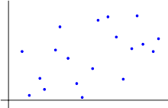 | 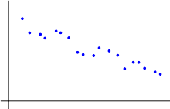 | 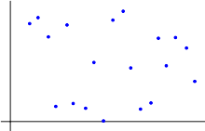
- Una de las rectas de regresión de una distribución estadística bidimensional tiene ecuación «y = 5,31x+1,48». Sabiendo que x = 2,3, calcula con tres cifras significativas y.
- La recta de regresión de Y sobre X de una distribución estadística bidimensional tiene ecuación «y = 2,44x+0,93» y la recta de regresión de X sobre Y tiene ecuación «y = 4,52x‒1,13». Calcula con dos cifras significativas el coeficiente de correlación.
- Se considera la siguiente distribución estadística bidimensional:
X | 7 | 9 | 11 | 12 | 12 | 14 | 15 | 19 | 21
Y | 34 | 39 | 38 | 43 | 52 | 40 | 55 | 60 | 61
Calcula el valor estimado de «y» para «x = 8890».
- El coeficiente de correlación de una distribución estadística bidimensional es exactamente 0 y el centro de gravedad de la distribución es el punto (2,3). Averigua:
a) La ecuación de la recta de regresión de Y sobre X.
b) La ecuación de la recta de regresión de X sobre Y.
- Francis Galton (1822-1911) fue el estadístico británico que concibió la recta de regresión a partir de sus estudios antropométricos. Era primo de Charles Darwin y, quizá influido por él, estaba interesado en comprender cómo funciona la herencia. Uno de sus trabajos consistió en comparar las estaturas de los padres con las estaturas de sus hijos. Piensa sobre estas cuestiones:
a) ¿Qué te parece más probable: que los padres muy altos tengan hijos también muy altos o que sean más bajos que ellos?
b) ¿Qué te parece más probable: que los padres muy bajos tengan hijos también muy bajos o que sean más altos que ellos?
Soluciones
- A: 0,46; B: 0,95; C: 0,13
- 13,7
- 0,73
- Aunque la correlación entre las variables es fuerte, no tiene sentido calcular el valor estimado de «y» porque el valor de «x» está muy lejos de los datos conocidos.
- (a) y = 3 (b) x = 2
- a) Lo más probable es que los hijos sean más bajos que sus padres.
b) Lo más probable es que los hijos sean más altos que sus padres.
Estos dos fenómemos exponen lo que se conoce como regresión (es decir, vuelta) a la media; de ahí el nombre de las rectas de regresión. El motivo de que ocurra así es que en la herencia influyen multitud de factores que se contrarrestan entre sí.

